- 重点梳理：
一、光的传播：
（1）光在 介质中是沿直线传播的
（2）直线传播现象
举例：① 。 ② 。
（3）光在真空中的传播速度是 。
二、光的反射：
1、反射定律：
（1） 。 （2） 。
（3） 。
2、反射分类：（1） 。 （2） 。
3、平面镜成像特点： 。
三、光的折射
1、光的折射初步规律： 。
2、颜色：
（1）透明体的颜色决定于: 。
（2）不透明体的颜色决定于: .
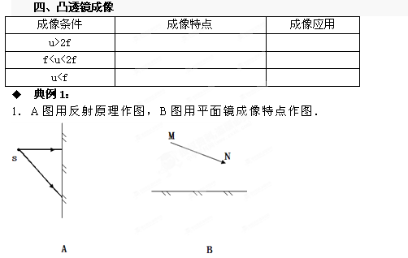

2．小强用光具座、凸透镜、蜡烛、光屏等器材探究凸透镜成实像的规律．
（1）探究前，小强让一束平行于透镜主轴的光射向凸透镜．在光屏上形成一个最小、最亮的光斑（如下图所示），由图可知，凸透镜对光有____________作用，该凸透镜的焦距是___________cm．
（2）探究时，小强依次改变蜡烛的位置，移动光屏找到清晰的像，记录了下表所示的数据．
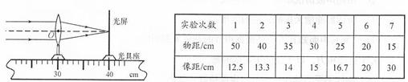
由上表可知，第3次实验中，凸透镜所成的像为倒立、__________的实像，第7次成的像比第6次成的像___________（选填 “大”或“小”）．实验进行一段时间后蜡烛变短了，要使蜡烛的像仍在光屏中心，应将光屏向__________移动．
（3）探究后，小强总结了凸透镜成实像的规律．下图中，烛焰在光屏上成了一个清晰的像，小强正确判断出了这是倒立、_________的实像；如果保持蜡烛和光屏的位置不变，只移动中间的凸透镜可使光屏上再次出现一个清晰的像，则应向___________移动凸透镜．
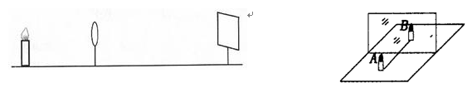
典例2：
3.如右图，在研究平面镜成像实验中
(1)(2分)用透明玻璃板代替平面镜的目的是为了能确定像的 。取两只相同蜡烛的目的是为了能比较像与物的 。
(2)(2分)实验过程中，如果在平面上无论怎样移动蜡烛B，都无法与蜡烛A的像完全重合，原因可能是 。
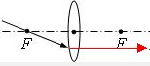
(3)(1分)如果当蜡烛B与蜡烛A的像完全重合后，再移去蜡烛B，在蜡烛B的原来位置上放一光屏，光屏上 (选填“能”或“不能”)承接到蜡烛A的像。
- 归纳总结：
1.图示的入射光线过焦点，由此请画出经透镜后的折射光线。
分析：对于凸透镜有三条特殊的入射光线：①过焦点的；②平行于主光轴的；③过光心的．每条特殊入射光线对应的折射光线都有自己的特征．根据图示的入射光线的特点，结合对应的折射光线的特点即可得到答案．
点评：根据图示的入射光线的特点，抓住其对应的折射光线的特点是解决此题的关键．
2、物体离凸透镜20cm处，在凸透镜另一侧12cm处成一个缩小的实像，该凸透镜的焦距是（ ）
A．10cm＞f＞6cm | B．12cm＞f＞10cm
C．20cm＞f＞12cm | D．26cm＞f＞20cm
分析：凸透镜成倒立、缩小的实像时，物距：U＞2f，像距：2f＞v＞f，根据物距和像距提供的数据列出不等式，解不等式组．
解答：凸透镜成倒立、缩小的实像：
物体离凸透镜20cm处，20cm＞2f，所以，10cm＞f，
在凸透镜另一侧12cm处成一个缩小的实像，2f＞12cm＞f，所以，12cm＞f＞6cm，
所以，10cm＞f＞6cm．故选A．
点评：根据凸透镜成像的性质，找到物距不等式和像距不等式，解不等式组，得出结论．
3、关于凸透镜成像规律的下列说法中，正确的是（ ）
A．将物体由3倍焦距处移至1.5倍焦距处的过程中，物体的像逐渐变小
B．将物体由3倍焦距处移至1.5倍焦距处的过程中，像距越来越小
C．将物体由3倍焦距处移至1.5倍焦距处的过程中，所成的像由倒立变为正立
D．将物体由3倍焦距处移至1.5倍焦距处的过程中，像一直是倒立的，像在变大
分析：凸透镜成实像时，遵循物近像远像变大的特点，即物距减小、像距变大，成的像也变大，相反物距增大，则像距减小，成的像也减小，且实像都是倒立的．
解答：将物体由3倍焦距处移至1.5倍焦距处的过程中，物距减小，所以像距应变大，成的像也变大，所以AB错误；
由于物距始终大于焦距，所以成的是倒立的实像，C错误，D正确． 故选D．
点评：此题考查了对凸透镜成像规律的掌握和应用，要熟练掌握规律的内容，并深刻理解物近像远像变大的含义．
跟踪训练：
1、每年的6月6日是世界爱眼日，视觉“亚健康”值得每个人关注。如图是近视眼看物体的示意图，从图中可知，眼睛近视是因为（ ）
A．晶状体太厚，折光能力太弱 | B．晶状体太厚，折光能力太强
C．晶状体太薄，折光能力太弱 | D．晶状体太薄，折光能力太强
2、小明做了一个实验，将蜡烛、凸透镜放在如图所示的位置上，从蜡烛的另一侧透过凸透镜用眼直接观察到一个正立、放大的烛焰的像，利用这种成像原理可以制成（ ）
A．平面镜 | B．照相机 | C．幻灯机 | D．放大镜
3、下列光学设备中，应用的原理与如图所示的相同的是（ ）
A．照相机 | B．老花镜 | C．幻灯机 | D．放大镜
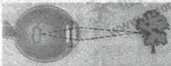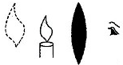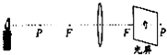
第一题 第二题 第三题
4、我市在创建交通模范城市的过程中，采取了一些措施，为市民在交通上提供优质服务。例如，市公交公司为了保证人们从公共汽车后门上下车时的安全，在无人售票车上安装了“车载电视监控器”，如图所示是该装置的光学系统，图中的摄像头的工作原理相当于________透镜成________像（选填“实”或“虚”）。
5、如图是使用黑白矩形图案表示二进制数据的，被设备扫描后可获取其中所包含的信息．当扫描仪照射它时，黑矩形将光 （选填“反射”或“吸收”），白矩形将光 （同上），再通过电脑解码就可以了．
6、常见的视力缺陷有近视和远视。如图所示是一位视力缺陷人员的眼球成像示意图，他的视力缺陷类型及矫正视力需要配戴的透镜种类是（ ）
A．远视眼，凸透镜 | B．远视眼，凹透镜
C．近视眼，凸透镜 | D．近视眼，凹透镜

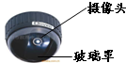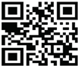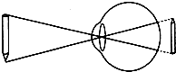
第四题 第五题 第六题
7、身高1.7m的小萤站在平面镜前2m处，她看到自己的全身像，那么她的像高________m，她和像之间的距离为________m。
8、一条光线照射到水面发生反射和折射，这条光线经水面折射后的光线如图所示。请在图中画出它的入射光线和反射光线的大致方向。
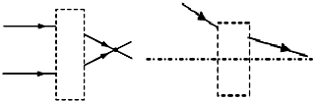
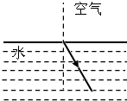
9、请在如图所示的方框内画出合适的透镜。
- 走近中考：
（2013湛江）1.如图所示的四个情境中，属于光的直线传播的是（ ）
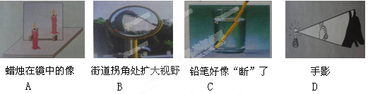
（2013达州）2. 下列关于光现象的描述中，正确的是( )
A．立竿见影是由于光的反射形成的
B．“潭清疑水浅”与“池水映明月”的形成原因是一样的
C．初三学生李凡照毕业照时成的像与平时照镜子所成的像都是实像
D．雨过天晴后天空中出现的彩虹是光的色散现象
（2013泸州）3.当一束激光AO由空气斜射入平行玻璃砖的上表面，经两次折射后从玻璃砖的下表面射出，下列所作的四个折射光路图中．可能正确的是： （ ）
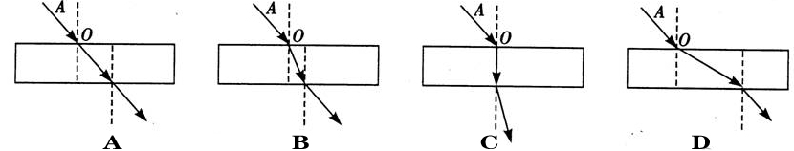
（2013年临沂）4.下列光线在空气与水的界面处发生反射和折射的光路图中正确的是（ ）
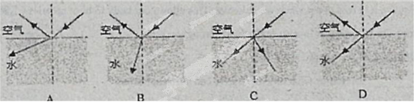

（2013嘉兴卷）5．电动车的反光镜是用来观察车后情况的平面镜。在某次行驶时，发现左侧反光镜中看到是车后的树梢和天空，却看不见路面的情况。为确保行驶安全，左侧反光镜的镜面应该（ ）
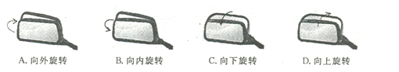

（2013枣庄）6.在做“探究凸透镜成像实验”时，将焦距为10cm的凸透镜和蜡烛放在光具座上，位置如图所示．则在光屏上（ ）
 | A． | 成倒立放大的实像 | B． | 成倒立缩小的实像
 | C． | 光屏上不会得到像 | D． | 像距大于10cm小于20cm
（2013年广东省）7．（7 分）如 图甲是探究“平面镜成像特点”的实验。
（l）下面步骤a 中横线处的内容是 。
实验步骤a 、b、c、d的合理顺序是 （填写步骤前字母）。
a.在水平桌面上铺一张白纸，纸上竖立一块玻璃板， 。
b.拿另一支完全相同的没有点燃的蜡烛放在玻璃板的后方，移动到某一位置时，发现该蜡烛与被点燃的蜡烛的像重合，在纸上记下该蜡烛的位置A₁'.
c.改变玻璃板前蜡烛的位置，重复以上实验，在纸上记录物与像的位置A₂、A₂'；A₃、A₃'（如题 图乙所示）。
d.点燃蜡烛放在玻璃板前，看到它在玻璃板后面的像，在纸上记录蜡烛的位置A₁ 。
http://www.zk5u.com/（2）如题图乙，分别将实验中的物点与像点连接，发现它们的连线始终与玻璃板面垂直为了得到平面镜成像的特点，某同学将实验数据填入右表．请将表头中空白部分填上合适的内容。
（3）如果在像A₁'的位置放一光屏，光屏 （填“能”或“不能”）承接到像，这说明 。
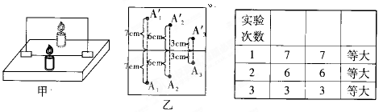
（临沂市2013年）8..晓雯探究凸透镜的成像规律，进行了如下操作并得到了相关结论。
(1)如图9所示，让太阳光正对着凸透镜照射，把光屏置于另一侧.改变光屏与凸透镜
间的距离.直到光屏上出现一个最小最亮的光斑，测得凸透镜的焦距是 cm。
（2)将蜡烛，透镜和光屏放在光具座上，并使烛焰、透镜和光屏三者的中心大致在 。
(3)按要求进行观察和测量，并将观测情况记录在下表中。
①在表中空格内填写相应内容。
②当烛焰从远处靠近透镜时，仍要在光屏上得到清晰的像，光屏应 透镜。
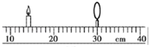
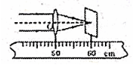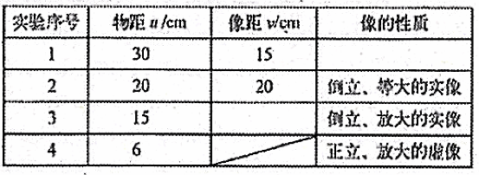

答案:
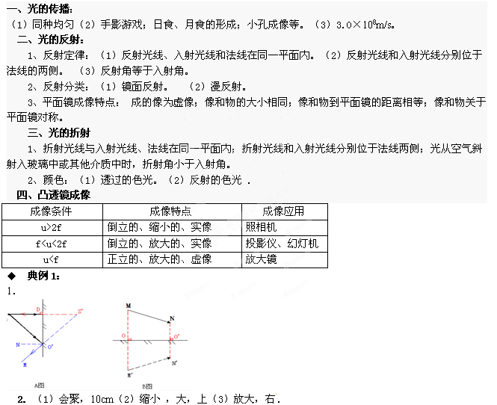典例2：
3. (1) 位置，大小关系。(2)玻璃板没有与平面镜垂直放置。(其他答案合理即可)。(3)不能。
跟踪训练：
1、B 2、D 3、A 4、凸 实 5、吸收，反射．6、A 7、1.7m，4 m。8、
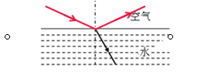
9、凸透镜，凹透镜
- 走近中考：
1、D 2、D3、B4、B5、C6、A7．
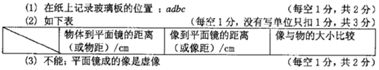
8、(1)、10（2)同一高度 (3)①倒立、缩小的实像②远离。

